Разработка технологической карты урока

1. ИНФОРМАЦИЯ О РАЗРАБОТЧИКЕ ПЛАНА
ФИО разработчика | Смелая Наталья Вячеславовна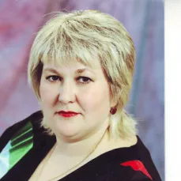
Место работы | МБОУ СОШ №1 г.о. Большой Камень Приморского края

2. ОБЩАЯ ИНФОРМАЦИЯ ПО УРОКУ
Класс (укажите класс, к которому относится урок): | 11 класс
Место урока (по тематическому планированию ПРП)
РАЗДЕЛ 7. КВАНТОВАЯ ФИЗИКА (15 ч)
Тематический блок, тема | Основное содержание | Основные виды деятельности учащихся
Элементы квантовой оптики (6 ч) | Фотоны. Формула Планка связи энергии фотона с его частотой. Энергия и импульс фотона.  Открытие и исследование фотоэффекта. Опыты А. Г. Столетова. Законы фотоэффекта. Уравнение Эйнштейна для фотоэффекта. «Красная граница» фотоэффекта. Давление света. Опыты П. Н. Лебедева. Химическое действие света | Объяснение основных принципов действия технических устройств, таких как: фотоэлемент, фотодатчик, солнечная батарея, светодиод; и условий их безопасного применения в практической жизни. Решение расчётных задач с явно заданной физической моделью с использованием основных законов и формул квантовой оптики.  Решение качественных задач с опорой на изученные законы, закономерности квантовой оптики.  Распознавание физических явлений в учебных опытах: фотоэлектрический эффект, световое давление.  Описание изученных квантовых явлений и процессов с использованием физических величин: скорость электромагнитных волн, длина волны и частота света, энергия и импульс фотона

Тема урока | Фотоэффект. Уравнение Эйнштейна для фотоэффекта.
Уровень изучения (укажите один или оба уровня изучения (базовый, углубленный), на которые рассчитан урок): | Базовый/углубленный
Тип урока (укажите тип урока): | ☐ урок освоения новых знаний и умений  ☐ урок-закрепление  ☐ урок-повторение  ☐ урок систематизации знаний и умений  ☐ урок развивающего контроля  ☐ комбинированный урок  ☐ другой (впишите)
Планируемые результаты (по ПРП):
Личностные
- осознание ценности физической науки как мощного инструмента познания мира, основы развития технологий, важнейшей составляющей культуры
- ценностное отношение к достижениям ученых-физиков
- развитие научной любознательности, интереса к исследовательской деятельности
- формирование ценных отношений к результатам обучения
- развитие ответственности

Метапредметные
познавательные
- самостоятельно приобретать новые знания
- осуществлять поиск и выделение необходимой информации
- анализировать, систематизировать и интерпретировать информацию различных видов и форм представления
- самостоятельно формулировать обобщения и выводы
коммуникативные
- сопоставлять свои суждения с суждениями других участников диалога, обнаруживать различие и сходство позиций
- организовывать учебное сотрудничество и совместную деятельность с учителем и сверстниками
Регулятивные
- принимать познавательную цель и сохранять её при выполнении учебных действий
- владеть навыками организации учебной деятельности
- давать адекватную оценку ситуации

Предметные
- научиться объяснять суть понятий «световые кванты», «красная граница» фотоэффекта, применять уравнение фотоэффекта
- приводить примеры вклада ученых-физиков в развитие науки, объяснение процессов окружающего мира, в развитие техники и технологий
- формировать умения проводить наблюдения явлений и процессов, распознавать группы физических явлений
Ключевые слова : световые кванты, красная граница фотоэффекта, задерживающее напряжение, работа выхода.
Краткое описание (введите аннотацию к уроку, укажите используемые материалы/оборудование/электронные образовательные ресурсы)
Данный урок предназначен для учащихся базового и углубленного изучения физики в 11 классе по теме «Фотоэффект. Уравнение Эйнштейна для фотоэффекта». Он позволяет продемонстрировать технологию проблемного обучения, которая считается наиболее приемлемой в условиях реализации требований ФГОС. Урок содержит метапредметную информацию, благодаря чему, обучающиеся могут расширить представление о практической значимости физических открытий. На уроке используются различные методы: дискуссия, частично-поисковый, беседа эти методы позволяют оживить предмет, эмоционально включиться ребятам вход учебного занятия и обсудить проблему, требующую неоднозначного решения. На творческий и развивающий характер урока указывают работа учащихся в группах. Применяются многообразные формы и виды работы: с тетрадями, учебником, компьютером, презентациями, графиками, обсуждения, выводы, фронтальный и индивидуальный опрос. Воспитательная направленность учебного занятия способствует формированию взаимоуважения, самоконтроля.
http://fb.ru/article/48477/primenenie-fotoeffekta-vezde-i-mnogo
http://ens.tpu.ru/POSOBIE_FIS_KUSN/Квантовая оптика. Атомная и ядерная физика. Физика элементарных частиц/02-1.htm
http://bib.convdocs.org/v32927/фотоэффект
http://fb.ru/article/48477/primenenie-fotoeffekta-vezde-i-mnogo
Физика. 11кл. Опорн. консп. и задан._Марон Е.А - Google Диск
Тесты и тестирование - сборники тестов (testua.ru)

3. БЛОЧНО-МОДУЛЬНОЕ ОПИСАНИЕ УРОКА

БЛОК 1. Вхождение в тему урока и создание условий для осознанного восприятия нового материала
Этап 1.1. Мотивирование на учебную деятельность
Укажите формы организации учебной деятельности на данном этапе урока. Опишите конкретную учебную установку, вопрос, задание, интересный факт, которые мотивируют мыслительную деятельность школьника (это интересно/знаешь ли ты, что)
Внимание на экран!!!
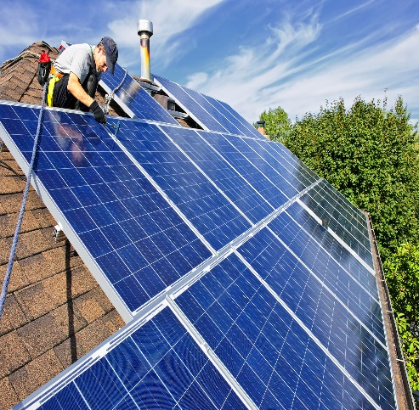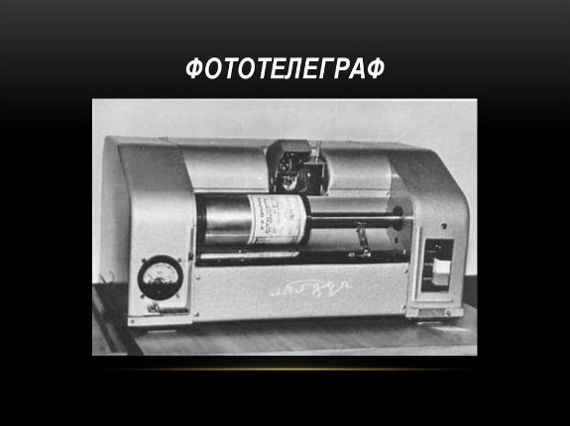

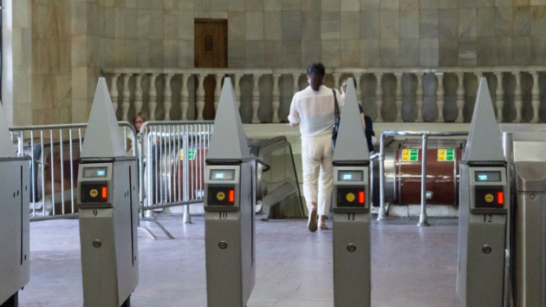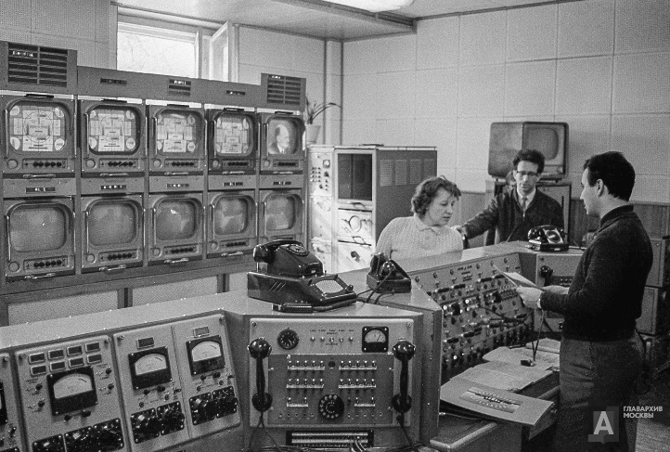

Что вы видите на первой картинке? Второй? Третей? И т.д.
На следующей?
Что общего между этими картинками?
(затрудняются ответить) Нам предстоит выяснить это сегодня на уроке.(класс разбиваем на 5 групп)

Этап 1.2. Актуализация опорных знаний
Укажите формы организации учебной деятельности и учебные задания для актуализации опорных знаний, необходимых для изучения нового

(фронтальный опрос)
Подумайте и дайте ответ на следующие вопросы:
- Как согласно гипотезе М. Планка абсолютно чёрное тело излучает энергию?
- Согласно электродинамике Максвелла нагретое тело, непрерывно теряя энергию вследствие излучения электромагнитных волн, должно охладиться до абсолютного нуля. Так ли это в действительности?
- Как испускают энергию атомы согласно гипотезе Планка?
- Все ли тела излучают энергию? Запишите формулу энергии М.Планка?
-Чему равна постоянная Планка?
- Что Вам известно о квантовой физике?
(Постановки учебной задачи):
- Что вам известно о явлении фотоэффекта и его законах? Об уравнении фотоэффекта? (Формулирует учебную задачу совместно с уч-ся)
- Исследовать явление фотоэффекта, его законы, а также уравнение фотоэффекта.
Этап 1.3. Целеполагание
Назовите цель (стратегия успеха): ты узнаешь, ты научишься

Ты узнаешь:
- О явлении фотоэффекта
- О вкладе ученых-физиков в развитие науки, техники и технологий
- Что такое запирающее напряжение, работа выхода и красная граница фотоэффекта
- Об уравнении Эйнштейна для фотоэффекта
Ты научишься:
- Распознавать физический смысл явления
- Устанавливать связь между явлением фотоэффекта и его применением
- Различать понятия внутренний и внешний фотоэффект
- Осознавать важность данного открытия для развития науки в целом

Планируемые результаты: осознать важность решения поставленной учебной задачи, развить навыки целеполагания
БЛОК 2. Освоение нового материала
Этап 2.1. Осуществление учебных действий по освоению нового материала
Укажите формы организации учебной деятельности, включая самостоятельную учебную деятельность учащихся (изучаем новое/открываем новое). Приведите учебные задания для самостоятельной работы с учебником, электронными образовательными материалам (рекомендуется обратить внимание учеников на необходимость двукратного прочтения, просмотра, прослушивания материала. 1) на общее понимание и мотивацию 2) на детали). Приведите задания по составлению плана, тезисов, резюме, аннотации, презентаций; по наблюдению за процессами, их объяснением, проведению эксперимента и интерпретации результатов, по построению гипотезы на основе анализа имеющихся данных и т.д.

Организует обсуждение проблемного вопроса: - Предлагает уч-ся провести исследование и выяснить суть явления фотоэффекта.
(Демонстрационные эксперименты, можно и в группах проводить исследования, если позволяет наличие оборудования )
- Цинковую пластинку, соединенную с электроскопом, заряжают отрицательно и облучают ультрафиолетовым светом. Она быстро заряжается.
- Если её зарядить положительно , то заряд пластины не изменится.
- Стеклянным экраном перекрывают источник ультрафиолетового излучения, отрицательно заряженная пластина уже не теряет электроны, какова бы не была интенсивность излучения.
(ребята выдвигают гипотезы, делают вывод)
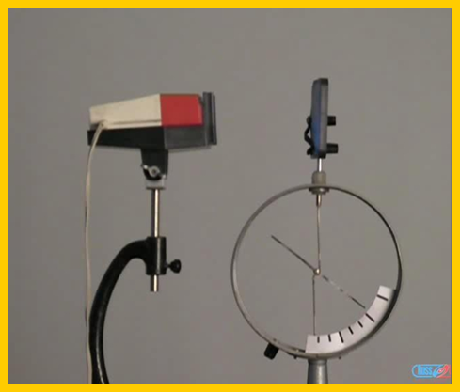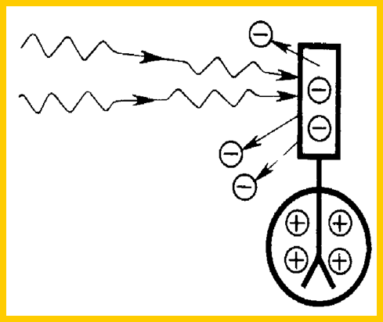
Вывод: Свет вырывает электроны с поверхности пластины.
Это явление открыл в 1887 году Генрих Герц- немецкий физик. Фотоэффект –это явление вырывание электронов из металла под действием света. Количественные закономерности фотоэффекта были установлены русским учёным А.Г.Столетовым.
(Ребята делают записи в тетради, анализируют определения (на экране презентация урока))
Определения | Формулы | Ключевые слова | Вопросы учителю
Фотоэффект –это явление вырывание электронов из металла под действием света.

Максимальное значение силы тока
называется током насыщения
Задерживающая разность потенциалов-
Работа выхода-
Красная граница фотоэффекта-
Уравнение Эйнштейна для фотоэффекта | h= Aвых +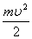
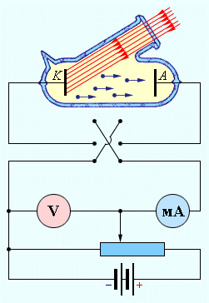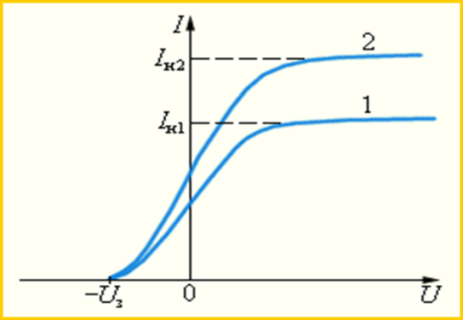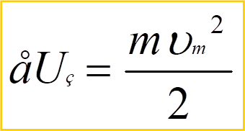
Схема экспериментальной установки Столетова
( Ребята изучают законы фотоэффекта, делают записи в тетради)

1 закон: Количество электронов, вырываемых светом с поверхности металла за 1 секунду, прямо пропорционально поглощаемой за это время энергии световой волны.

2 закон: Максимальная кинетическая энергия фотоэлектронов линейно возрастает с частотой света и не зависит от его интенсивности.
3 закон: При V < V min ни при какой интенсивности волны падающего на фотокатод света фотоэффект не происходит

Почему световые волны малой частоты не могут вырывать электроны, если даже амплитуда волны велика и, следовательно, велика сила, действующая на электрон? (Этот факт нельзя объяснить на основе волновой теории света)

Учащиеся работают в группах, высказывают свои версии и предположения о возможностях применения волновой теории для объяснения самого явления фотоэффекта, а так же результатов опытов А. Г. Столетова и сформулированных им законов. Учитель, выслушав ответы учащихся, выбирает наиболее правильные, уточняет формулировки учащихся и их предположения. Затем в результате обмена мнениями формулируются следующие выводы:
1. С точки зрения этой теории, электромагнитная волна, достигнув поверхности металла ,вызывает вынужденные колебания электронов и отрывает их от поверхности металла, т.е. волновая теория может объяснить факт существования самого явления фотоэффекта.
2. Чем больше освещенность металлической пластины, тем большая энергия передается ей светом, а значит и большая энергия должна приходиться на каждый электрон, т.к. поток энергии по волновой теории света непрерывен, значит, большее число электронов вырывается из металла в единицу времени, т.е. волновая теория частично объясняет первый закон фотоэффекта.
Однако:
1) Согласно волновой теории максимальная кинетическая энергия фотоэлектронов должна также зависеть от энергии и интенсивности падающей волны, но это противоречит второму закону фотоэффекта.
2) Свет достаточной интенсивности должен вырывать электроны независимо от частоты, что приводит к отсутствию красной границы фотоэффекта, о чем говорит опыт Столетова и третий закон фотоэффекта.
3) Безынерционность фотоэффекта вообще нельзя объяснить с помощью волновой теории, т.к. при передаче энергии электронам, требуется время для их “раскачки” и при малой освещенности металла должно возникнуть заметное запаздывание между началом освещения и вылетом электронов, а фотоэффект начинается практически мгновенно, т.е. фотоэлектрон начинает вылетать из металла через 10^{–9} секунды после начала облучения, т.е., он практически безынерционен.
Итак, мы установили, что использовать волновую теорию света для построения теории фотоэффекта бессмысленно.
Волновая теория, как мы уже установили, не дает возможности объяснить ни само явление фотоэффекта, ни его законы. Значит, для решения этой задачи необходимо применить квантовую теорию света и закон сохранения энергии.
Гипотезу о квантовом характере излучения развил в 1905 году великий физик XX в. Альберт Эйнштейн. Он понял, что свет не только излучается и поглощается квантами, но и существует в виде отдельных квантов. Учитывая, что согласно квантовой теории электроны вещества полностью поглощают энергию светового кванта, причем отдельный квант взаимодействует с одним электроном и, имея ввиду закон сохранения энергии, следует предположить, что энергия кванта идет на совершение работы по удалению электрона из металла, т.е. работы выхода и на сообщение ему кинетической энергии, обладая которой электрон покидает поверхность металла. Этот процесс называется внешним фотоэффектом. Эти качественные рассуждения можно записать в виде уравнения h= Aвых + (1)
Его называют уравнением Эйнштейна для внешнего фотоэффекта. Учитель предлагает учащимся прочитать данное уравнение, затем указывает на ошибки, после чего правильная формулировка данного уравнения для внешнего фотоэффекта записывается в рабочих тетрадях учащихся.
Учитель обращает внимание учащихся и подчеркивает:
1. Данное уравнение описывает взаимодействие одного кванта света (фотона) с одним электроном.
2. Работа выхода (Aвых) показывает, какую работу должен совершить электрон, чтобы преодолеть поверхностную разность потенциалов и выйти за пределы металла. Она зависит от химического строения вещества.
Работа выхода – величина табличная и определена для большого количества металлов. Aвых = hкр = h С\кр, где кр – минимальная частота, кр – наибольшая длинна волны, при которой еще возможен фотоэффект – красная граница или порог фотоэффекта.
3. В квантовой физике энергия и работа может измеряться в эВ. 1 эВ = 1.6*10^{–19} Дж.

Планируемые результаты: формировать умения проводить наблюдения явлений и процессов, распознавать группы физических явлений (предметные), формулировать обобщения и выводы по результатам проведенного наблюдения, опыта, исследования (метапредметные познавательные), развитие научной любознательности, интереса к исследовательской деятельности (личностные).
Этап 2.2. Проверка первичного усвоения
Укажите виды учебной деятельности, используйте соответствующие методические приемы. (Сформулируйте/Изложите факты/Проверьте себя/Дайте определение понятию/Установите, что (где, когда)/Сформулируйте главное (тезис, мысль, правило, закон)
(Каждая группа получает вопрос и даёт ответ с пояснением на него или Тест- индивидуально, с самопроверкой)

- Какое явление отображено на следующей картинке?
- явление фотоэффекта
- явление преломления света
- явление самоиндукции
- броуновское движение молекул
2. Какой закон фотоэффекта отражен на картинке?
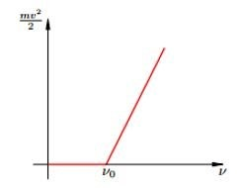
- первый закон
- второй закон
- картинка не отражает законов фотоэффекта
- третий закон
3. Укажите правильную запись уравнения фотоэффекта:
- hv/с²
- hc/ v²
- hv = A + mV²max/2
- hv*c²
4. Как называется понятие, отражающее количество минимальной энергии, которую необходимо сообщить электрону, чтобы он покинул металлическую кристаллическую решетку?
- работа выхода
- ток насыщения
- фотоэффект
- скорость световой волны
5. При каком виде излучения происходит явление фотоэффекта?
- видимый свет
- инфракрасное излучение
- рентгеновское излучение
- ультрафиолетовое излучение
Планируемые результаты: формировать умения проводить наблюдения явлений и процессов (предметные), самостоятельно формулировать обобщения и выводы по результатам проведенного наблюдения, опыта, исследования (метапредметные познавательные), осознание ценности физической науки как мощного инструмента познания мира (личностные)
БЛОК 3. Применение изученного материала
Этап 3.1. Применение знаний, в том числе в новых ситуациях
Укажите формы организации соответствующего этапа урока. Предложите виды деятельности (решение задач, выполнение заданий, выполнение лабораторных работ, выполнение работ практикума, проведение исследовательского эксперимента, моделирование и конструирование и пр.), используйте соответствующие методические приемы (используй правило/закон/формулу/теорию/идею/принцип и т.д.; докажите истинность/ложность утверждения и т.д.; аргументируйте собственное мнение; выполните задание; решите задачу; выполните/сделайте практическую/лабораторную работу и т.д.).
Предлагается уч-ся задачи для решения (по выбору учителя).
(Решение задач: самостоятельно, но с проверкой - решение показать на доске)
1) Найдите работу выхода электрона из металла, если фотоэффект начинается при частоте падающего света 6,4∙10¹⁴Гц.
2) Электрон выходит из цезия с кинетической энергией 3,2∙10⁻¹⁹ Дж. Какова длина волны света, вызывающего фотоэффект, если работа выхода равна 2,88∙10⁻¹⁹ Дж?
Планируемые результаты: умение анализировать информацию, осуществлять актуализацию полученных на уроке знаний и умений, развитие умений самостоятельно принимать решения.
Этап 3.2. Выполнение межпредметных заданий и заданий из реальной жизни
Подберите соответствующие учебные задания
Давайте вернемся к картинкам, которые были показаны в начале урока. Что означает каждая картинка? Что общего с точки зрения физики между ними? (Разбиваем класс на 5 групп, каждой достаётся картинка) .Необходимо каждой группе( с помощью компьютера или других средств связи и выхода в сеть Интернет) изучить картинку, исследовать данное явление, а также выявить его суть и связь между другими.
- С помощью фотоэффекта «заговорило кино». ( «Певец джаза» - первый звуковой фильм ,1927г.)
- Стало возможным передача изображений (телевидение)
- Автомат в метро: перегородка срабатывает при пересечении светового пучка, если предварительно не пропущена карточка.
- Полупроводниковые фотоэлементы используются в фотоэкспонометрах, при изготовлении солнечных батарей
- Фототелеграф - передача на расстояние неподвижных изображений (рисунков, рукописей, документов и т. п.) с воспроизведением их в пункте приема в виде фотокопии. (1906г.)
Всё это оказалось возможным благодаря явлению фотоэффекта, а именно особых ус- фотоэлементов, в которых энергия света управляет энергией электрического тока или преобразуется в неё. Комбинация фотоэлементов с реле позволяет конструировать множество разных «видящих» автоматов.

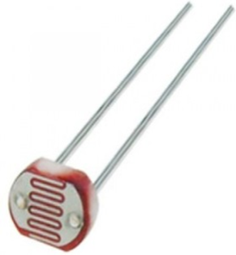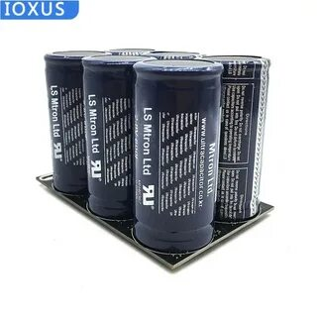

Фотоэлемент фотоконденсатор

Справка: В 2004 году японские исследователи создали новый тип полупроводникового прибора - фотоконденсатор, неразрывно соединяющий в себе фотоэлектрический преобразователь и средство хранения энергии. В преобразовании света новый прибор оказался вдвое эффективнее простых кремниевых солнечных батарей.

Планируемые результаты: осуществлять поиск и выполнять задания из реальной жизни (метапредметные регулятивные)

Этап 3.3. Выполнение заданий в формате ГИА (ОГЭ, ЕГЭ)
Подберите соответствующие учебные задания
(Если осталось время на уроке и с выбором самих учащихся)
Физика. 11кл. Опорн. консп. и задан._Марон Е.А - Google Диск

стр.65-68
Решить 2 задачи по выбору из части А,В или С(с учётом способностей детей) в каждой группе.
Планируемые результаты: осуществлять актуализацию полученных на уроке знаний и умений, развитие умений самостоятельно принимать решения (метапредметные регулятивные)
Этап 3.4. Развитие функциональной грамотности
Подберите соответствующие учебные задания
Этап 3.5. Систематизация знаний и умений
Подберите учебные задания на выявление связи изученной на уроке темы с освоенным ранее материалом/другими предметами
БЛОК 4. Проверка приобретенных знаний, умений и навыков
Этап 4.1. Диагностика/самодиагностика
Укажите формы организации и поддержки самостоятельной учебной деятельности ученика, критерии оценивания
Организация взаимопроверки в группах и самооценка.

Планируемые результаты: давать адекватную оценку ситуации (метапредметные регулятивные)
БЛОК 5. Подведение итогов, домашнее задание
Этап 5.1. Рефлексия
Введите рекомендации для учителя по организации в классе рефлексии по достигнутым либо недостигнутым образовательным результатам
(Учащиеся читают и анализируют текст самостоятельно. Учитель дает краткий комментарий.)
Приводится высказывание М.Планка.
«Если квант действия был фиктивной величиной, тогда весь вывод закона излучения был принципиально иллюзорным и представляет просто лишенную содержания игру в формулы или при выводе этого закона в основу была положена правильная мысль – тогда квант действия должен играть в физике фундаментальную роль. Тогда появление его возвещало нечто до толе неслыханное, что, казалось требовало преобразования самих основ нашего физического мышления, покоившегося со времени обоснования бесконечно малых Ньютоном и Лейбницем на предположении о непрерывности всех причинных связей.
Дискретное измерение энергии является принципиально новым положением по сравнению с непрерывным измерением величин в классической физике.
В 1905 г., когда уравнение фотоэффекта было написано впервые, на Эйнштейна обрушился поток критики, на него ополчились все, даже сам М. Планк.
Однако 16 лет спустя классическую простоту уравнения Эйнштейна отметила Шведская Академия наук, присудив ему Нобелевскую премию.
Эйнштейн, в совершенстве владея логикой, в явлении фотоэффекта видел не исключения из правил волновой оптики, а сигнал природы о существовании еще неизвестных, но глубоких законов, так уж случилось, что исторически сначала были изучены волновые свойства света. Только в явлении фотоэффекта физики впервые столкнулись с его корпускулярными свойствами.
Конечно, очень трудно было их принять и просто в них поверить. Однако дальнейшее развитие науки и технический прогресс показали, что теория фотоэффекта, разработанная А. Эйнштейном верна, и имеет право на дальнейшее существование, она получила применение во многих технических разработках и изобретениях».
После завершения работы над учебным материалом урока подводятся итоги его проведения. Учащиеся высказывают своё мнение об уроке, выполнении целей, о степени трудности и усвоении материала. Руководители групп кратко анализируют работу своих групп и сдают учителю карточки учёта работы учащихся на уроке.
Учитель подводит итоги, выставляет оценки и благодарит учащихся за работу на уроке.

Как я оцениваю свою работу на уроке?
Что больше всего запомнилось?
С какими трудностями столкнулся при изучении нового материала?
Смогу ли родителям объяснить суть уравнения фотоэффекта?

Планируемые результаты: отслеживать цель учебной деятельности
Этап 5.2. Домашнее задание
Введите рекомендации по домашнему заданию.
1. Прочитать параграфы 69 и 70 учебника, устно ответить на вопросы после параграфов.
2. Выбрать для себя и решить задачи …
3. Рекомендую прочитать статью А. Эйнштейна «Об одной эвристической точки зрения, касающейся возникновения и превращения света»

Планируемые результаты: формировать навыки самоорганизации

Адрес публикации: https://www.prodlenka.org/metodicheskie-razrabotki/543100-razrabotka-tehnologicheskoj-karty-urokafotoj

